Муниципальное общеобразовательное учреждение

«РЫНОВСКАЯ СОШ»

ОТЧЕТ
МО учителей
начальных классов

Руководитель: Пивоварова Е Н.
учитель 1 квалификационной категории

Отчет

Среди людей немеркнущих профессий,
На вечность предъявляющих права,
Учителям, как вдохновенным песням,
Жить на земле, пока земля жива.
Нет выше слова, чем учитель,
Прекрасней слова мир ещё не знал.
Идей и творчества носитель,
Он жизни смысл и идеал.

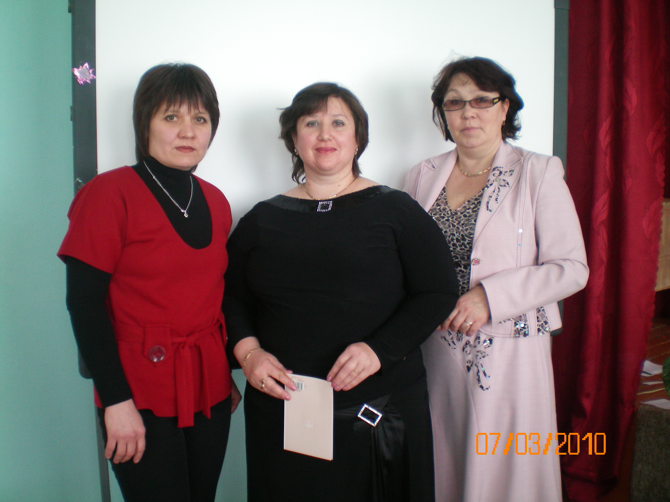

Педагогический коллектив учителей начальных классов – это :Пивоварова Е. Н. Лоскович Е. Н. , Дюжева Г.К. , каждый из которых бережно сохраняет лучшие педагогические традиции и в то же время реализует инновационные направления в своей деятельности, стремясь к творчеству, поиску новых подходов к обучению и воспитанию младших школьников.

Образовательная политика методической работы учителей начальных классов строится исходя из методической проблемы школы: «Гуманизация учебно – воспитательного процесса»
Личностно- ориентированное обучение, здоровье сберегающие технологии являются одним из аспектов гуманизации учебно – воспитательного процесса.
Поэтому с учетом ориентации системы образования на воспитание здорового ребенка, МО начальных классов выбрало тему «Личностно-ориентированное обучение и воспитание младших школьников в режиме здоровьесбережения».
Исходя из методической темы, вытекает цель: создание в школе условий для формирования личности, гармонично развитой физически и психически.
Для успешного решения обозначенной цели определены следующие задачи:

- Изучение и внедрение в УВП прогрессивных педагогических технологий, методик, форм, средств, направленных на сохранение здоровья и формирование потребности к здоровому образу жизни.
- Организация проведения уроков с позиции здоровьесбережения.
- Разработка и внедрение системы оздоровительных и профилактических мероприятий.
- Мониторинг здоровья.
- Организация и проведение пропагандистской работы по вопросам сохранения здоровья и здорового образа жизни.
- Формирование банка данных методических разработок, педагогических технологий.
- Обобщение и внедрение в практику передового педагогического опыта, использование ИКТ, интернет технологий.

Таким образом, цели, задачи и направления методической работы нашли отражение в содержании заседаний школьного методического объединения учителей начальных классов.
Утверждение календарно-тематического планирования на 200910учебный год в соответствии с программой государственного стандарта 2004 года.

- Предшкольная подготовка: актуальность и проблемы.
- Концепция предшкольного образования в Образовательной системе «Школа 2100»
- Разработка Программы «Школа будущего первоклассника»
- Актуальность работы с одаренными учащимися в свете современных требований к организации учебно-воспитательного процесса.
- Организация и проведение предметной недели, школьного тура олимпиад, подготовка учащихся к районным олимпиадам.
- Принципы, средства и методики здоровьесберегающей педагогики.
- Формирование здорового образа жизни младшего школьника.
- Адаптация как мера сохранения здоровья первоклассников.

Учителя нач . классов работают уже 4 й год по УМК «ГАРМОНИЯ» строят свою работу с учетом современных требований к образованию и преподаванию, внедряют в учебный процесс новые формы, технологии и приемы обучения; диагностические исследования личности и коллектива учащихся. ,активно используют в своей деятельности информационно-коммуникационные технологии. Со 2 класса введен курс « Основы информатики».

. В нынешнем учебном году пополнилась учебно-методическая база начальной школы. Поступили таблицы по предметам, раздаточный и демонстрационный материал, а так же мультимедийная техника. Это позволило педагогам успешно внедрять инновационные технологии образовательный процесс и использовать ресурсы поступившего кабинета.

Создан электронный банк методических разработок . Так например:
тематическое планирование по классам;
- учебные методические материалы;
- результаты педагогической деятельности.
Размещенные материалы будут накапливаться, редактироваться и использоваться коллегами в работе.

С целью улучшения методического уровня педагогической работы в период между заседаниями МО учителя собираются на методические оперативки, на которых решают следующие вопросы:
- организация и проведение предметной недели, , предметных олимпиад;
- организация методических выставок, внеклассной работы;
- обсуждение направления творческой исследовательской деятельности работы педагогов и учащихся;
- проведение мониторинга;
- анализ проведенных мероприятий, представляемых на конкурс
и др.
На методических оперативках учителя знакомятся с передовым педагогическим опытом, с литературными новинками в области педагогики и психологии. Часто вопросы на методических оперативках рассматриваются в виде краткой ознакомительной информации, после чего идет глубокое самостоятельное изучение учителем интересующей его проблемы.

Важнейшим условием успешной работы каждого педагога является систематическое повышение своего профессионального уровня. В работе МО оптимально сочетаются коллективные формы (работа над единой методической темой) и индивидуальные формы работы: консультирование, самообразование, работа над личной темой.
.
Одним из способов профессионального роста педагогов является аттестация.
В 2008-2009 учебном году подтвердила свою первую квалификационную категорию-Пивоварова Е. Н. Вторую квалифицированную категорию подтверждали в 2007 -2008 уч. году. Лоскович Е. Н. и Дюжева Г. К.
).

Педагоги нашей школы активно делятся накопленным опытом, выступая на семинарах и педсоветах,». Учителя обсуждали объем классных и домашних работ, результаты контрольных работ, участие в олимпиадах.

На методическом объединении заслушивались отчеты учителей по темам самообразования.

С целью выявления и поддержки одаренных детей традиционно проводится школьная олимпиада среди учащихся 3-4 классов.

В рамках МО было организовано взаимопосещение уроков, проведены и проанализированы открытые уроки Пивоваровой Е. Н. и Дюжевой Г. К. Лоскович Е. Н.

Достойной оценки заслуживает работа МО по проведению традиционной Недели начальных классов.
Проблема здоровьесберегающих технологий и здоровьесбережения младших школьников в 2009/10 учебном году является главной, поэтому коллектив решили провести валеологическую неделю «Марафон здоровья».
1 день – уроки Здоровья.
Уроки здоровья включили в себя мероприятия, направленные на воспитание у детей бережного отношения к своему здоровью, желания следовать здоровому образу жизни.
Главной частью уроков – выполнение практикумов по данной теме, упражнения, опыты, игры, тренинги и оздоровительные минутки (тренировка дыхательной системы, мышц глаз, обучение навыкам самомассажа, исправление дефектов осанки, профилактика плоскостопия, опорно-двигательного аппарата).
2 день – День личных рекордов. Конкурс проводился в два этапа: классный и школьный; выбирались лучшие спортсмены.
3 день – «Секреты здоровья». Среди 2-4 классов проводился конкурс рисунков, а учащиеся 3, 4 классов выпускали Бюллетени здоровья.
4 день – праздник «Скажи здоровью: «Да!» был насыщен инсценировками, зрелищными спортивными номерами и аттракционами, пропагандирующими здоровый образ жизни.
5 день – спортивный праздник «Папа, мама, я – спортивная семья».
После каждого дня подводились итоги, особо отличившихся «марафонцев» ждали награждения: грамоты, ордена,

Проведенный «Марафон здоровья» показал высокий творческий потенциал коллектива учителей начальной школы и заботу педагогов о здоровье подрастающего поколения.

В нашем образовательном учреждении ведется работа по преемственности между детским садом и начальной школой. Обеспечение преемственности ведется по 3-м направлениям:- работа с детьми;- работа с родителями.- методическая работа.

. Проходит встреча учителей с родителями будущих первоклассников на собрании в детском саду для бесед о подготовке ребенка к школе и его успешной адаптации, проводится совместная работа учителей и воспитателей с «трудными» семьями, общие родительские собрания.
В целях наиболее эффективного решения этой проблемы мы организовали методическое объединение педагогов периода детства, на котором решаются все насущные вопросы. Проводим семинары, открытые уроки и занятия, совместные предметные недели, «круглые столы», взаимопосещения уроков и занятий в школе и детском саду.

Перед учителями начальных классов стоят задачи: быть готовыми ориентировать каждый учебный предмет на поиск своего места в развитии личности младшего школьника, в формировании у него ведущей учебной деятельности, умения и желания учиться, чтобы он смог без труда продолжить свое образование в основной школе и адаптироваться в жизни.

